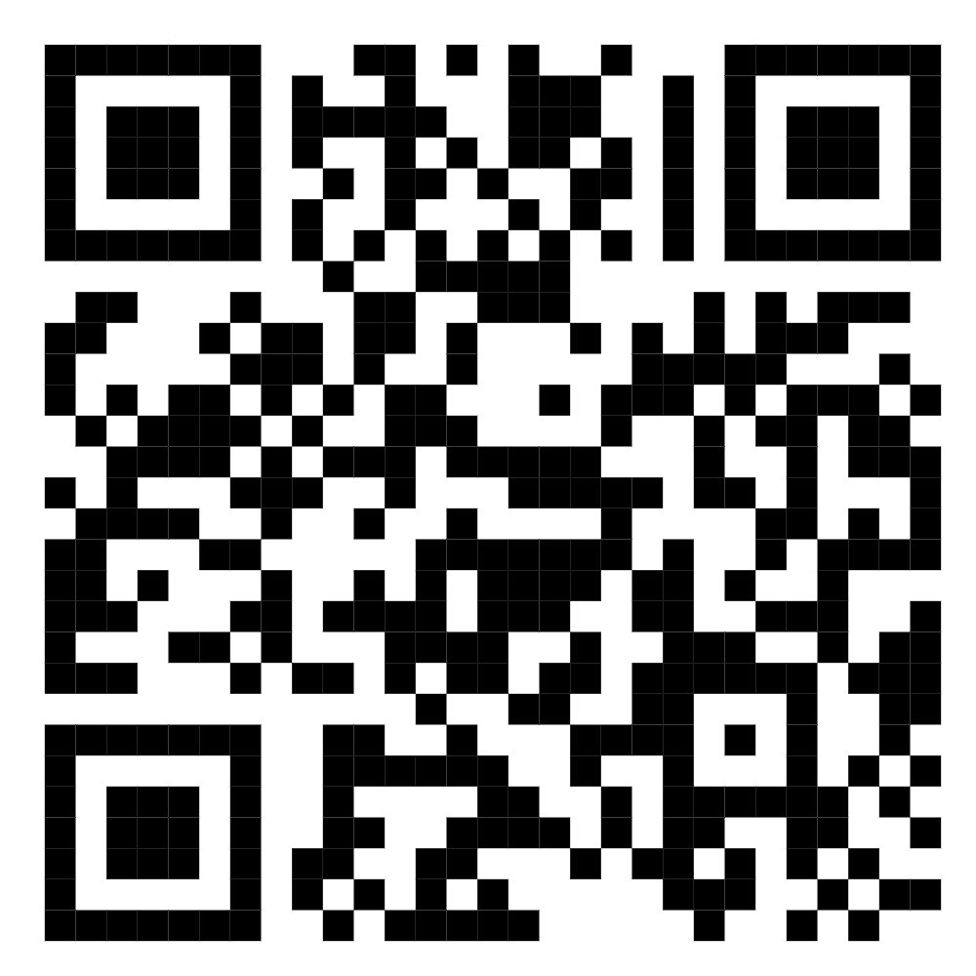

**THÁNG 10**

**MÃ QR CÔNG KHAI THỰC PHẨM HÀNG NGÀY**

**(PHỤ HUYNH VUI LÒNG QUÉT MÃ QR ĐỂ ĐƯỢC THEO DÕI THỰC PHẨM TRẺ ĂN HÀNG NGÀY)**

***\* LƯU Ý: TỪ NĂM HỌC 2025-2026 CÁC LOẠI THỰC PHẨM NHẬP VỀ ĐỀU ĐƯỢC TÍNH % THUẾ VAT THEO QUY ĐỊNH CỦA PHÁP LUẬT***

**RẤT MONG NHẬN ĐƯỢC SỰ GÓP Ý CỦA CÁC BẬC PHỤ HUYNH**